*26 августа (1 сентября) 1812 года в генеральном сражении на Бородинском поле 120-тысячная армия русских противостояла 131-тысячной армии Наполеона. Более 1200 орудий с обеих сторон сотрясали воздух своим ревом. "Никакое бедствие, никакое проигранное сражение не сравняется по ужасам с Бородинским полем", - писал в своем дневнике офицер наполеоновской армии. - "Все потрясены и подавлены". Около 60 тысяч убитых - таковы были потери французов. Русские потеряли не меньше, но не отступили и тем... победили врага. Действуя решительно и самоотверженно, они впервые разрушили тактику Наполеона - уничтожить противника в генеральном сражении, навязав ему свою тактику ведения войны. Вот уже много лет каждое первое воскресенье сентября недалеко от подмосковного города Можайска на Бородинском поле торжественно отмечается очередная годовщина Бородинской битвы. Ровно в полдень залпом из старинных пушек, установленных на батарее Раевского (французы называли его "редутом смерти") начинается парад знамен воинских частей, отличившихся на Бородинском поле в 1812 году, а также в боях под Москвой осенью 1941 года. На несколько часов перед зрителями воскресает героическое прошлое. На этих страницах помещены рисунки и краткие пояснения к ним, рассказывающие о тех родах войск России, которые принимали участие в Бородинском сражении 1812 года.*

*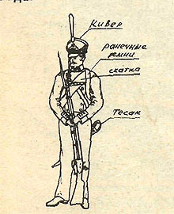РУССКИЙ МУШКЕТЁР.*

Конец XVIII - середина XIX века. При царе Михаиле Фёдоровиче в России были созданы солдатские полки нового строя, обученные и вооруженные по европейскому образцу. Такой полк составляли 3000 человек, из них 1200 пикинеры, остальные мушкетеры (произносилось с е, от немецкого muscetier). Эти полки были упразднены Петром I в 1698 году. С середины XVIII в. до 1811 года мушкетерскими именовались в России линейные полки, вооруженные на деле не мушкетами, а ружьями (фузеями); Александр I переименовал их в «пехотные». Основу регулярной русской армии составляла с петровских времен пехота. Первоначально пехотинцы назывались фузелеры - от фузея - ружье, которое было у них на вооружении. Холодным оружием служили багинеты, которые были и шпагой и штыком. Эти плоские клинки вставлялись рукоятью в дуло ружья. С появлением в 1710' году штыков, не мешавших стрельбе из ружей, багинеты были упразднены, фузелеры получили пехотные тесаки. При Елизавете I фузелеры были переименованы в мушкетеров (это название сохранилось до середины XIX века). Мушкетеры составили основную массу пехоты: в 1812 году из шести полков пехотной дивизии четыре были мушкетерскими.

*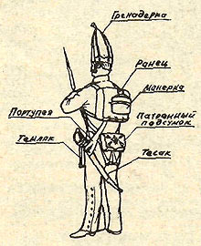ГРЕНАДЁР.*

Конец XVIII вена. Роль ударной силы в пехоте играли гренадеры, которые появились в армии еще в конце XVII века, во время азовских походов Петра I. Первоначально это были солдаты, которые метали фитильные гранаты ("гренады") при осаде крепостей или во время атаки вражеской конницы. Фактически безоружные, они выходили впереди войск на расстояние броска тяжелой гранаты и были один на один с наступающим неприятелем. В дальнейшем, когда гранаты вышли из употребления, гренадеры наносили решающий удар штыком. Сюда отбирались наиболее храбрые, дисциплинированные и закаленные в боях солдаты. От остальной пехоты гренадеры отличались цветом костюма и головным убором. В XVIII веке гренадеры носили особые шапки-гренадерки в виде конусообразных касок, так как общеупотребимая треугольная шляпа была неудобна при метании гранат. В следующем столетии гренадерки были оставлены только гренадерам Павловского полка, который отличился в Бородинском сражении. На Утицком кургане - опорном пункте левого фланга русской армии - они отбили 8 атак трех французских корпусов.

*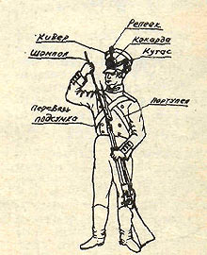ЕГЕРЬ.*

1765 - 1786 гг. Команды легкой пехоты - егери появились в 1763 году. Инициатором их создания был знаменитый русский полководец Пётр Александрович Румянцев-Задунайский. В эти войска отбирались невысокие, но выносливые, искусные и проворные солдаты, способные совершать быстрые марши по лесам, болотам, метко стрелять из любого положения. Обычно егери, одетые в защитного цвета мундиры, начинали бой: они развертывались в стрелковую цепь впереди пехотных колонн и открывали интенсивный огонь. Они были вооружены нарезными ружьями - штуцерами и объемистыми патронташами. В 1770-х годах егерские команды сводятся в батальоны, а в 1797 году появились егерские полки. В 1812 году в пехотной дивизии было по 2 егерских полка, а всего в армии - 52 полка егерей, в том числе 2 гвардейских. При Бородине заметную роль сыграли лейб-гвардии Егерский полк и 1-й, 19-й и 40-й армейские егерские полки. Стремительной атакой они выбили восьмитысячный корпус Дельзона из села Бородино, уничтожили мост через реку Колочу и положили конец попыткам врага атаковать русский правый фланг, что позволило большую часть сил перевести в центр и на левый фланг - к батарее Раевского и флешам.

*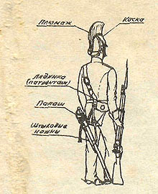*

*ДРАГУН.*

Конец XIX - начало XX века. Основную массу русской кавалерии составляли драгуны - кавалеристы, обученные огневому и штыковому бою и способные действовать в пешем строю. Образно выражаясь, эхо была пехота на коне Первый опыт создания драгунских полков в России нельзя назвать удачным. В 1631 году один такой полк «нового строя» из иностранных наемников был сформирован, участвовал в сражениях с поляками под Смоленском, но очень скоро распался. Во второй половине XVII века также предпринимались попытки собрать полки драгун, рейтар, копейщиков, но по-настоящему боеспособными они стали лишь при Петре Первом. Массовое же создание драгунской кавалерия связано с началом XVIII веса, до середины того же века этот род кавалерии был практически единственным. В конце XVIII - начале XIX вена головным убором драгун служила каска с пышным плюмажем из конского волоса, предохранявшим от сабельного удара. На вооружении были пехотные ружья со штыком и холодное оружие - палаш, позже замененный тяжелой саблей. В Отечественной войне 1812 года драгуны приняли самое активное участие. Особенно отличился лейб-гвардии Драгунский полк, прикрывавший отход корпуса А. И. Остермана-Толстого из Островно: попеременно два эскадрона то вели огонь из ружей, то ходили в сабельные атаки, задержав продвижение авангарда французских войск на целый день.

*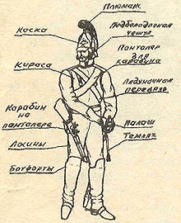КИРАСИР.*

Первая четверть IX века. Тактика ведения боя предусматривала обязательное участие полков и дивизий кирасир: они наносили основной удар холодным оружием. Тяжелая или линейная кавалерия - кирасиры всей массой врубались в противника, опрокидывая его, топча конями, внося смятение и ужас. Первый кирасирский полк в России появился в 1731 году. В нем служили сильные высокие люди, посаженные на тяжелых коней, вооруженные длинными тяжелыми палашами и карабинами, а В XIX веке в первых шеренгах кирасир употреблялись и тяжелые пики. Кирасиры имели и защитное вооружение. Металлические кирасы и каски с волосяным плюмажем отличали их от других родов войск. В 1812 году в России было 12 кирасирских полков, сведенных в дивизии, в том числе 2 гвардейских. Кирасиры прикрывали в Бородинском сражении Семеновские флеши. Русские кирасиры (полки Л-гв. Конный, Кавалергардский и 8 армейских) были одеты в белые двубортные закрытые мундиры (колеты) с фалдами и со стоячим воротником. Колеты застегивались на шесть рядов металлических пуговиц (цвет пуговиц различался по полкам). Воротники, обшлага и погоны колетов изготовлялись из приборного сукна (в каждом полку своего) с белой выпушкой. Все нижние чины гвардейских полков на воротниках и обшлагах имели петлицы из желтой тесьмы с красной полоской посередине. Сперва воротники были высокими, подпирающими щеки, в вырез воротника был виден черный галстук. В начале 1812 года покрой воротников был изменен, они стали ниже и стали наглухо застегиваться на крючки. Но к началу боевых действий мундиры были перешиты не во всех полках, поэтому встречалась форма обоих образцов. Фалды колетов имели также узкую обшивку из приборного сукна. Спустя почти пятьдесят лет все армейские кирасирские полки были преобразованы в драгунские, и в составе русской армии до 1917 года осталось лишь 4 гвардейских полка кирасир.

*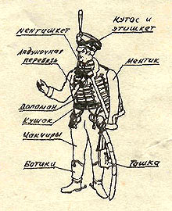ГУСАР.*

Первая четверть XIX века. Для действий на флангах и в тылах, для патрульной и разведывательной службы предназначалась легкая кавалерия - гусары, пикинеры, уланы. Первые гусарские «шквадроны» появились в России еще при царе Михаиле Федоровиче и состояли из вербованных немцев и поляков. О них впервые упоминается в 1634 году. В дневнике шотландца Гордона, взятого Петром I на службу, рассказывается о 3 гусарских ротах, которые принимали участие в Кожуховском походе 1694 г. Когда Петр I сделал русскую армию регулярной, гусары из нее исчезли и появились снова в 1723 году, когда были сформированы гусарские полки из австрийских сербов, а к 1763 году на степных границах России было уже 9 иррегулярных гусарских полков, в том числе сербский, молдавский, македонский, болгарский, венгерский, грузинский и слободской. В дальнейшем их преобразовали сначала в легкоконные полки, а с 1787 года начинается создание регулярных гусарских полков. К 1812 году их было 12, в том числе 2 гвардейских. Гусары были вооружены саблей, пистолетами, мушкетонами и карабинами. Они резко отличались от всех родов войск своей блестящей одеждой, напоминавшей о их южнославянском происхождении, их выделяли яркие, расшитые шнурами доломаны и носившиеся внакидку ментики, предохранявшие от сабельного удара. Обычно в гусарских полках служили люди невысокие, и кони их были малорослые. Л. Н. Толстой постоянно подчеркивал небольшой рост одного из персонажей "Войны и мира", гусарского офицера Денисова, Особый характер гусарской службы требовал храбрости, решительности, ловкости, сообразительности и самостоятельности. Недаром в "Толковом словаре" В. Даля говорится: "Гусарить, кто гусарит, молодцует хватскими приемами". 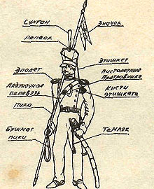*УЛАН.*

Начало XIX века. Слово "улан" ("оглан" - молодец, удалец) некогда обозначало младших сыновей татарских ханов, искавших себе славы на военной службе. Впервые уланские полки появились в Речи Посполитой, они формировались из поселившихся на ее степных окраинах крымских татар. В 1803 году появились уланские полки в России. Уланы, вооруженные саблями, пиками, пистолетами и карабинами, играли заметную роль в русской кавалерии. В 1812 году в каждую кавалерийскую дивизию входило по одному уланскому полку, а всего их было 12. Уланы имели традиционно синие мундиры, оригинальные каски с квадратным верхом, напоминавшие польские конфедератки, полки и эскадроны отличались по эначкам-флюгеркам на пиках. В Бородинском сражении легкая кавалерия сыграла значительную роль. Особенно надо отметить рейд 1-го кавалерийского корпуса Уварова в тыл французов. Дерзкий набег русской кавалерии, куда входили гусарские, уланские, драгунские и казачьи полки, сорвал атаку французов. Стремясь выиграть время, без артиллерийской подготовки они кинулись на вражескую пехоту, прикрывавшую переправу через реку Войну, и после третьей атаки, поддержанные огнем конно-артиллерийской батареи, повергли противника. Атака французов на батарею Раевского была приостановлена.